向日葵班观察日志
日期 2025年 11 月 24 日
今日一日活动
宝宝  姓名 | 生活活动 |  |  |  |  | 其他活动
宝宝  姓名 | 上午点心 | 午餐 | 午睡 | 下午点心 | 大便 | 其他活动
程知潜 | 鲜牛奶 √  多样饼干√  奶酪棒√ | 荞麦饭 √  玉米烧仔排√（一半）  香干炒花菜√  虾滑鸭血汤√ | 12：40前入睡。 | 青菜肉丝米线√  人参果√  蜜桔√ | 1 | 上午：  一、晨间游戏活动  宝宝们入园后进行了自主游戏，游戏活动有娃娃家（小厨房、卧室）、室内滑滑梯、生活区、建构区（桌面建构、地面建构）、艺术区、感官区。  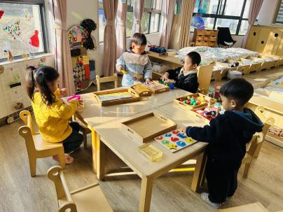  二、户外活动  （一）逛逛幼儿园、萌宠乐园  宝宝们逛了逛幼儿园，发现幼儿园有些树已经穿上了“毛线衣”，我们还到萌宠乐园去喂了小鸭子、看了荷兰鼠和松鼠。  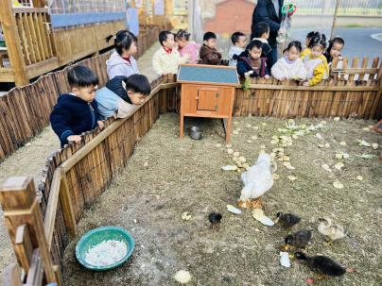  （二）滑滑梯  宝宝们在滑滑梯进行了户外运动。  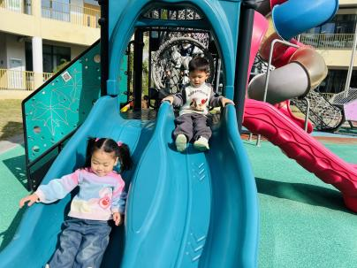  三、学习活动  （一）音乐游戏  宝宝们跟着音乐玩了一些音乐游戏，有《小老鼠上灯台》、《小跳蚤》。  （二）生活：我会脱外套  冬天到了，宝宝们都穿上了厚厚的外套，宝宝们了解了怎么拉下拉链、拉开按扣、脱下外套等方法，午睡前宝宝们尝试在老师的帮助下脱下外套挂在小椅子上。  下午：  - 绘本共读  午点后，宝宝们一起共读了绘本《点点点》，这是一本可以让孩子一边读一边玩的神奇绘本！按一下会变多，摸一摸会变色，摇一摇还会跳舞，吹一吹会跑走，拍拍手会变大……通过简单的指令，就能让孩子们充分参与其中，感受阅读的乐趣。  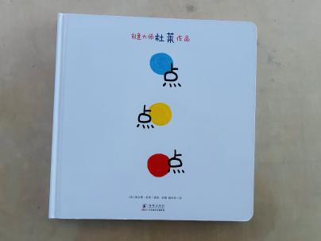
李艺珩 | 鲜牛奶 √  多样饼干√  奶酪棒√ | 荞麦饭 √  玉米烧仔排√  香干炒花菜√（少量）  虾滑鸭血汤√ | 12：30前入睡。 | 青菜肉丝米线√  人参果×  蜜桔√ | 无
恽晏宸 | 鲜牛奶 √  多样饼干√  奶酪棒√ | 荞麦饭 √（一半）  玉米烧仔排√  香干炒花菜√  虾滑鸭血汤√ | 12：30前入睡。 | 青菜肉丝米线√  人参果√  蜜桔√ | 2
高彦 |  |  |  |  | 无
周楚瑞 | 鲜牛奶 √  多样饼干√  奶酪棒√ | 荞麦饭 √  玉米烧仔排√（少量）  香干炒花菜√（少量）  虾滑鸭血汤√ | 12：30前入睡。 | 青菜肉丝米线√  人参果×  蜜桔√ | 无
刘璟锃 | 鲜牛奶 √  多样饼干√  奶酪棒√ | 荞麦饭 √（一半）  玉米烧仔排√（一半）  香干炒花菜√（一半）  虾滑鸭血汤√ | 12：30前入睡。 | 青菜肉丝米线√  人参果×  蜜桔√ | 无
孙露月 | 鲜牛奶 √  多样饼干√  奶酪棒√ | 荞麦饭 √（一半）  玉米烧仔排√  香干炒花菜√（少量）  虾滑鸭血汤√ | 12：40前入睡。 | 青菜肉丝米线√  人参果×  蜜桔√ | 无
蔡荞一 | 鲜牛奶 √  多样饼干√  奶酪棒√ | 荞麦饭 √（一半）  玉米烧仔排√  香干炒花菜√（一半）  虾滑鸭血汤√ | 12：30前入睡。 | 青菜肉丝米线√  人参果×  蜜桔√ | 无
臧卓宁 | 鲜牛奶 √  多样饼干√  奶酪棒√ | 荞麦饭 √  玉米烧仔排√  香干炒花菜√（一半）  虾滑鸭血汤√ | 12：30前入睡。 | 青菜肉丝米线√  人参果×  蜜桔√ | 无
王耀坤 | 鲜牛奶 √  多样饼干√  奶酪棒√ | 荞麦饭 √  玉米烧仔排√（一半）  香干炒花菜√  虾滑鸭血汤√ | 12：30前入睡。 | 青菜肉丝米线√  人参果×  蜜桔√ | 无
孙悦宁 | 鲜牛奶 √  多样饼干√  奶酪棒√ | 荞麦饭 √（一半）  玉米烧仔排√  香干炒花菜√（一半）  虾滑鸭血汤√ | 12：30前入睡。 | 青菜肉丝米线√  人参果√  蜜桔√ | 无
吴心诺 | 鲜牛奶 √  多样饼干√  奶酪棒√ | 荞麦饭 √（一半）  玉米烧仔排√  香干炒花菜√（一半）  虾滑鸭血汤√ | 12：30前入睡。 | 青菜肉丝米线√  人参果√  蜜桔√ | 无
陈之里 | 鲜牛奶 √  多样饼干√  奶酪棒√ | 荞麦饭 √（一半）  玉米烧仔排√（一半）  香干炒花菜√（一半）  虾滑鸭血汤√ | 12：50前入睡。 | 青菜肉丝米线√  人参果√  蜜桔√ | 无
高彦淳 | 鲜牛奶 √  多样饼干√  奶酪棒√ | 荞麦饭 √  玉米烧仔排√（少量）  香干炒花菜√（少量）  虾滑鸭血汤√ | 12：30前入睡。 | 青菜肉丝米线√  人参果×  蜜桔√ | 1

